如何轉移舊有 Google 雲端硬碟至gapp.nthu.edu.tw 雲端硬碟
- 請注意！如果分享檔案過多或過大，需等到所有檔案均完成分享之後才能執行動作，例如:資料夾內有100個檔案，需等至100個檔案均完成分享，才能對該資料夾執行下一個動作，否則將造成檔案遺失的問題，無法挽救！ 判斷是否完成分享，可點選該資料夾後，顯示詳細資料確認，如圖示：！
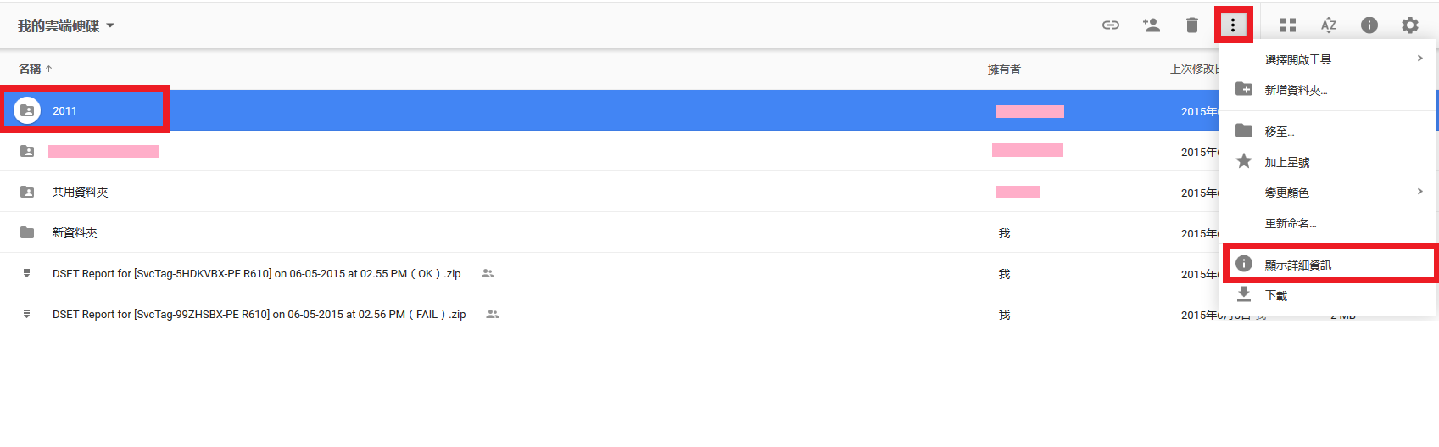 如何顯示詳細資訊
- 開啟舊有 gmail 帳號之雲端硬碟，如圖一
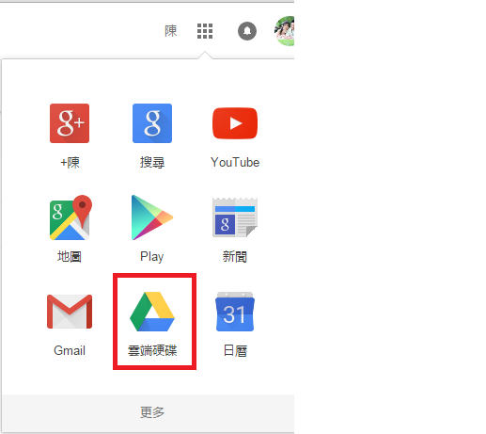 圖一
- 新增一個資料夾，將原有的資料都移至這個資料夾，如圖二、圖三（以共用資料夾為例）
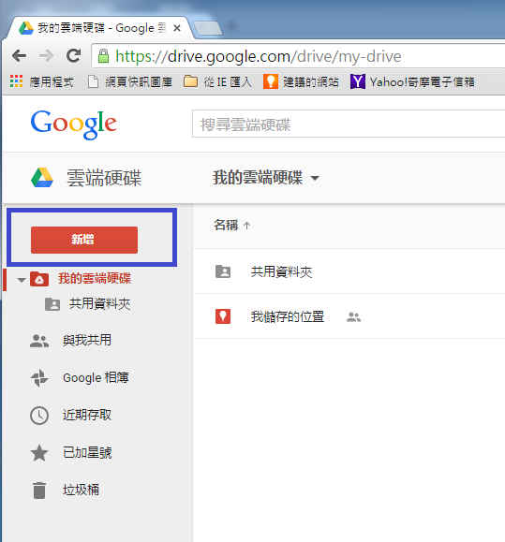 圖二
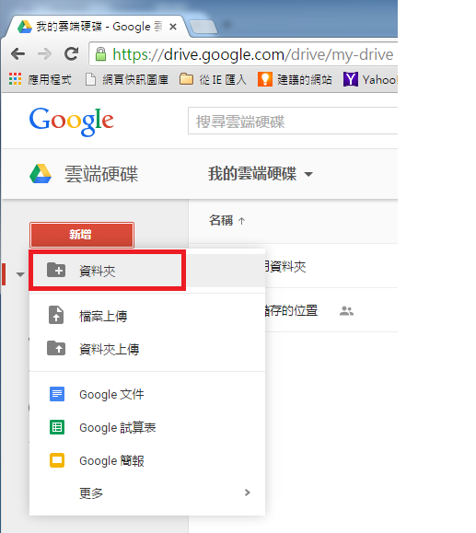 圖三
- 點選該資料夾，右鍵選擇「共用」，如圖四
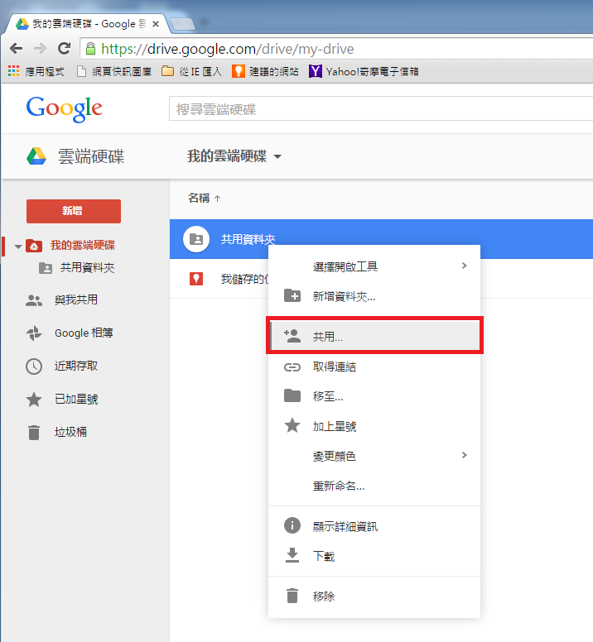 圖四
- 填入想要共享的郵件地址後，按「傳送」，如圖五
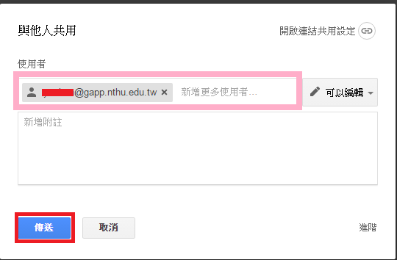 圖五
- 開啟 gapp 的信箱，檢視是否收到分享的郵件，如圖六
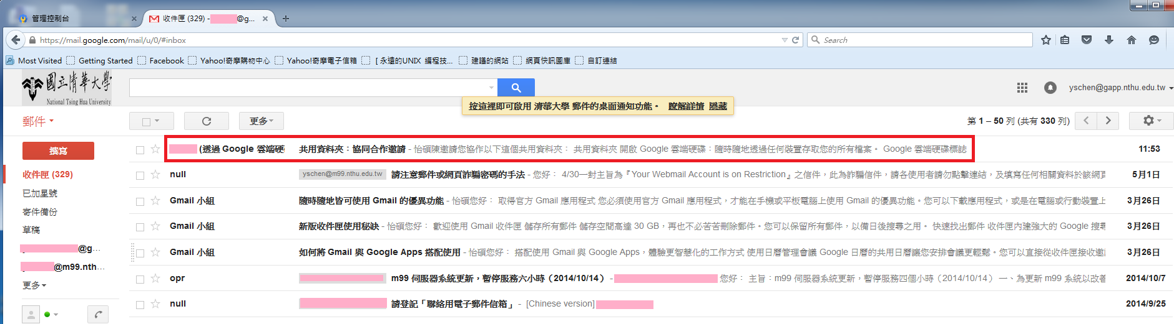 圖六
- 點進信件內容後點選「開啟」，如圖七
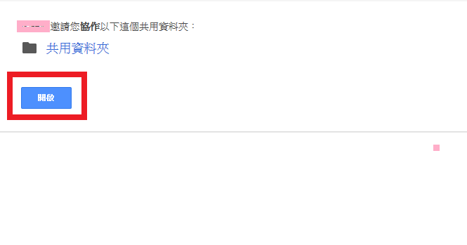 圖七
- 開啟之後，請注意右上角有「新增至雲端硬碟」，即可在gapp的雲端硬碟出現該資料夾，如圖八
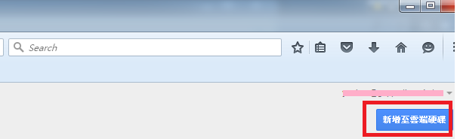 圖八

